《2006年线性代数A》参考答案
四
解：
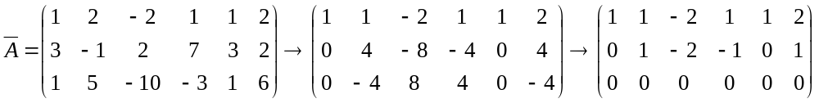原方程组同解下面的方程组：
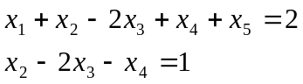

即： 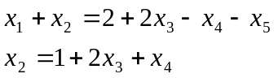

令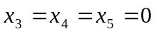,求解得：（1，1，0，0，0）=η。
齐次方程组基础解系为：
。
五．解：
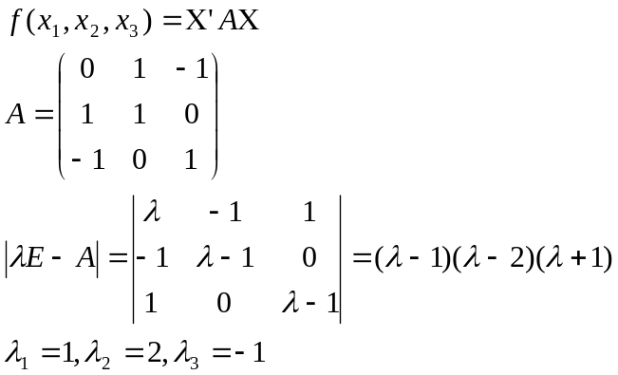
当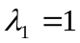时，由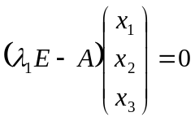，求得基础解系：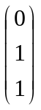
当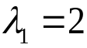时，由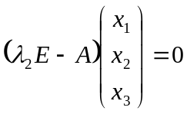，求得基础解系：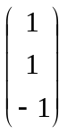
当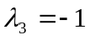时，由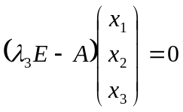，求得基础解系：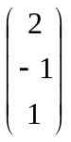

单位化：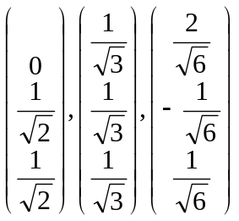
令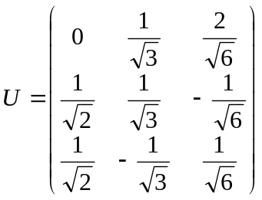，则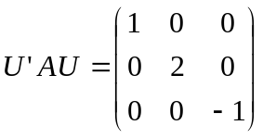

若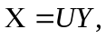则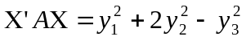。
6. 证：设，
则，
于是：,
即：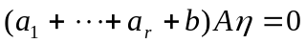
但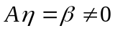，故 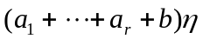=0。
从而 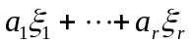=0。
但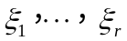线形无关，因此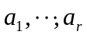全为0，于是b=0,由此知：
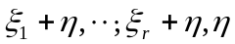线形无关。

